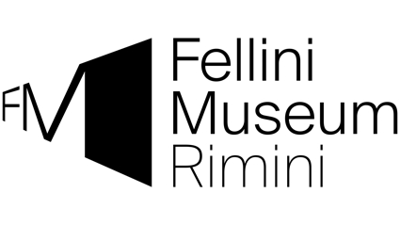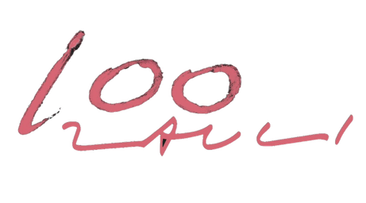
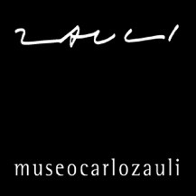

INAUGURA AL FELLINI MUSEUM SENSUALITÀ DELLA FORMA
OPERE DI CARLO ZAULI
A CURA DI MONICA E MATTEO ZAULI
GIOVEDÌ 18 GIUGNO 2026

Faenza, 10 giugno 2026 – Giovedì 18 giugno alle 18:30 inaugura Sensualità della Forma al Palazzo del Fulgor, sede del Fellini Museum di Rimini, a cura di Monica e Matteo Zauli. La mostra, che chiuderà il 23 agosto, espone sculture, litografie e acqueforti provenienti dal Museo Carlo Zauli di Faenza.

Tra i maggiori protagonisti della ceramica italiana e della scultura del secondo Novecento, Carlo Zauli ha saputo trasformare un materiale profondamente legato alla tradizione in un linguaggio contemporaneo, capace di dialogare con la scultura, l'architettura e le ricerche artistiche internazionali del suo tempo. Le sue opere abbandonano progressivamente la dimensione funzionale dell'oggetto per esplorare la forza espressiva della forma pura, dando vita a volumi che sembrano espandersi, respirare e mutare sotto lo sguardo dello spettatore. Si attiva in ognuna di esse un dialogo tra struttura ed ordine geometrico, da un lato, e materica, flessuosa naturalità, dall’altro, relazione che si esalta nei cromatismi tipici zauliani.

Un universo espressivo che viene trasportato in questa occasione anche al di fuori della forma plastica e che rivive nella bidimensionalità dell’opera grafica, vero e proprio aspetto inedito di questa mostra, che pone in dialogo le atmosfere cinematografiche felliniane alla ricerca artistica – sviluppata nel medesimo periodo storico dall’artista faentino.

Il dialogo tra Zauli e Fellini affonda le radici in un'affinità umana e poetica: entrambi romagnoli, entrambi legati a una dimensione immaginativa della realtà, condividono una visione in cui la forma è attraversata da tensioni vitali, emotive e sensuali. Le opere di Zauli risuonano così con l'universo visionario del regista di 8½: un mondo di metamorfosi, desiderio e immagini sospese tra sogno e materia.

Inserita negli spazi del Palazzo del Fulgor, Sensualità della Forma crea un confronto inedito tra due artisti che hanno fatto della trasformazione uno dei cardini della propria ricerca. Da una parte il cinema di Fellini, popolato da figure in bilico tra memoria e fantasia; dall'altra le opere di Zauli, che sembrano emergere dalla terra per assumere una presenza quasi corporea. Un accostamento che rivela inattese consonanze e celebra il legame profondo tra arte, materia e immaginazione.

Con questa mostra il Palazzo del Fulgor prosegue il proprio percorso espositivo dedicato ad artisti contemporanei la cui ricerca entra in risonanza con alcuni temi centrali dell'opera felliniana. Non un omaggio diretto al regista riminese, ma l'esplorazione di affinità, suggestioni ed echi capaci di attraversare linguaggi diversi.

CARLO ZAULI – Cenni biografici
Carlo Zauli (Faenza, 19 agosto 1926 – 14 gennaio 2002) è stato un protagonista della scultura italiana del Novecento. Dopo gli studi al Regio Istituto d’Arte per la Ceramica di Faenza e la deportazione in un campo di lavoro tedesco nel 1944, torna nella sua città natale ultimando la sua formazione nel 1948 e aprendo un laboratorio in via della Croce nel 1950 (oggi sede del Museo Carlo Zauli). Il contesto faentino, ricco di istituzioni e di eventi artistici, e le prime esposizioni nazionali permettono a Zauli di intessere rapporti con grandi personalità della cultura artistica contemporanea: da Lucio Fontana a Nanni Valentini, dai fratelli Arnaldo e Giò Pomodoro a Leoncillo Leonardi, da Gio Ponti a Giuseppe Spagnulo, oltre a storici e critici come Giulio Carlo Argan creando, inoltre, un particolare sodalizio con istituzioni e musei giapponesi dove esporrà in numerose mostre collettive e personali. Nel 1975 apre uno studio anche a Milano, dove prosegue le realizzazioni in grès, potenziando le sperimentazioni di opere in bronzo e in marmo iniziate qualche anno prima.
Vincitore più volte del “Premio Faenza” (1953, 1958, 1962 oltre a varie menzioni e premi paralleli) espone alla Triennale di Milano (1953-1954, 1957, 1964, 1968) e alla Quadriennale di Roma (1973,1986); ottiene vari ruoli istituzionali, premi e riconoscimenti nazionali e internazionali.

Tra le numerose mostre personali istituzionali si ricordano: Carlo Zauli. Céramiques dans l’espace, Musées Royaux d’Art et d’Histoire, Bruxelles (1972); Mostra di un Maestro: Carlo Zauli. Dieci anni di scultura in grès, Palazzo delle Esposizioni, Faenza (1978); Carlo Zauli. Dalla natura all’arte, Casa centrale degli artisti, Mosca (1989); Carlo Zauli, trent’anni di scultura 1965-1995, Palazzo d’Accursio, Sala d’Ercole, Bologna (1998). Importante la prima grande mostra antologica post mortem dal titolo Carlo Zauli. L’Alchimia delle Terre 1952-1991 al MIC – Museo Internazionale delle Ceramiche in Faenza (2002).

Il Museo Carlo Zauli, fondato dagli eredi nel 2002 e diretto da Matteo Zauli, è divenuto un centro artistico-culturale primario nel panorama contemporaneo grazie alla ricca programmazione di mostre, residenze, corsi e laboratori.

INFORMAZIONI
Sensualità della Forma
a cura di Monica e Matteo Zauli
18 giugno – 23 agosto 2026
inaugurazione giovedì 18 giugno ore 18.30
Fellini Museum – Palazzo del Fulgor
Piazzetta San Martino, Rimini
dal martedì alla domenica, dalle 10 alle 19

Con il sostegno di
Comune di Faenza | Regione Emilia-Romagna

Progetto grafico: _https:robak

Museo Carlo Zauli | via della Croce n.6 | 48018 Faenza | (RA)
Informazioni e prenotazioni museocarlozauli@gmail.com
+39 333 8511042
www.museozauli.it
Ufficio stampa Museo Carlo Zauli Vittoria Betti
museocarlozauli@gmail.com

